面板--面板中嵌套列表组
在上一节，我们介绍了如何在面板中放置表格，现在我们来学习如何在面板中放置列表组，我们简单的来看一个示例：
<div class="panel panel-default">
<div class="panel-heading">图解CSS3</div>
<div class="panel-body">
<p>详细讲解了选择器、边框、背景、文本、颜色、盒模型、伸缩布局盒模型、多列布局、渐变、过渡、动画、媒体、响应Web设计、Web字体等主题下涵盖的所有CSS3新特性
</p>
<ul class="list-group">
<li class="list-group-item">我是列表项</li>
<li class="list-group-item">我是列表项</li>
<li class="list-group-item">我是列表项</li>
</ul>
</div>
<div class="panel-footer">作者：大漠</div>
</div>
运行效果如下：
HYPERLINK "http://img.mukewang.com/541957920001280d06600435.jpg" 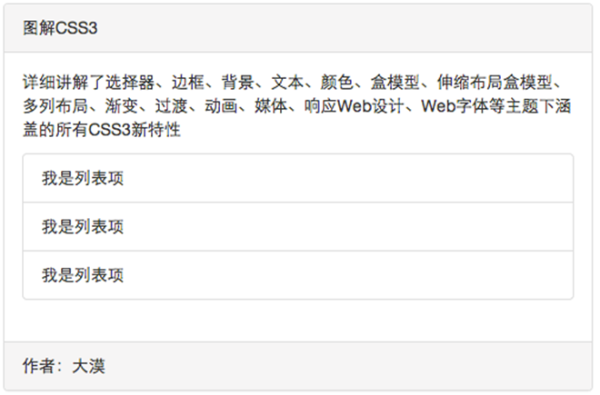
优化代码：
和嵌套表格一样，如果你觉得这样有间距不好看，你完全可以把列表组提取出来：
<div class="panel panel-default">
<div class="panel-heading">图解CSS3</div>
<div class="panel-body">…</div>
<ul class="list-group">
<li class="list-group-item">我是列表项</li>
<li class="list-group-item">我是列表项</li>
<li class="list-group-item">我是列表项</li>
</ul>
<div class="panel-footer">作者：大漠</div>
</div>
运行效果如下：
HYPERLINK "http://img.mukewang.com/541957ed000127f106440360.jpg" 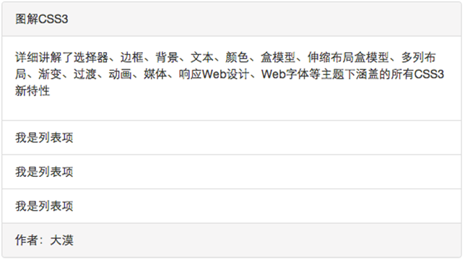
同样的道理，Bootstrap将嵌套在面板中的列表组做了一定的样式优化。具体源码可以查看bootstrap.css文件第5031行～第5053行。

